Содержание диагностических материалов
5 класс
Тест 1.
- Посмотри, и определи жанр .
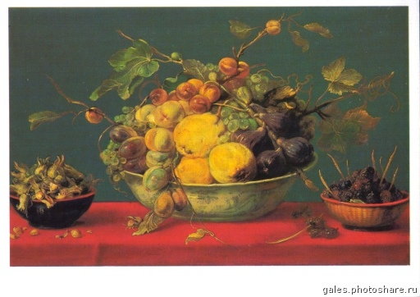

- Пейзаж
- Натюрморт
- Анималистический жанр
- О каком жанре говорится : Сложился жанр во второй половине XVI веке ,в произведениях художники изображали всевозможные вещи, окружающего человека.
- Сюжетно тематическая картина
- Натюрморт
- Анималистический жанр
- Колорит –это
- Особенность цветового и тонального решения произведения, насыщенности цвета,гармония цветовых сочетаний
- часть орнамента, его главный элемент
- ярко выраженная особенность.
- Посмотри ниже приведенные картины. Какие использовал выразительные средства художники в своих произведениях, перечисли?
- 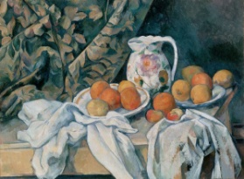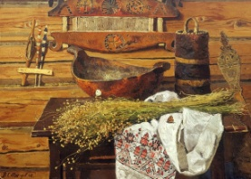

- Какое из представленных произведений не является пейзажем?

А)
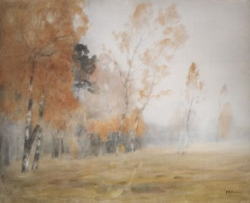Б)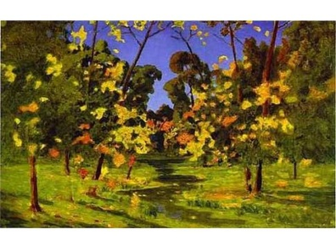 В)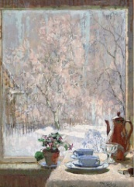
6) Выбери технику монотипия.
Техника монотипии заключается внанесении красок от руки на идеально гладкую поверхность печатной формы с последующим печатанием настанке; полученный на бумаге оттиск всегда бывает единственным, уникальным.
Произведения,выполненные в технике монотипии, тонкостью цветовых отношений напоминают акварель. Техникамонотипии известна с XVII в., однако, распространение получила только с конца XIX в
.А)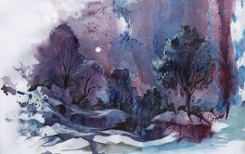Б)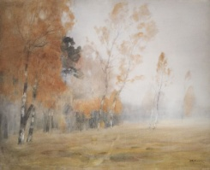В)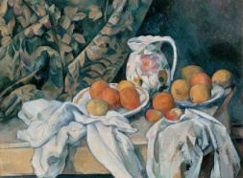
7) Произведения этих художников мы встречаем на страницах журналов , книг. Таких художников называют:
- Художник анималист
- Художник иллюстратор
- Художник маринист
- Художник оформитель
8) Художник иллюстрировал детские книжки и писал сам рассказы о животных
- Фаворский В. А.
- Чарушин Е. И.
- Аземша А.Н.
9) Кто автор Обложки, титульного листа иллюстрации ?
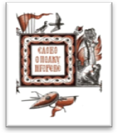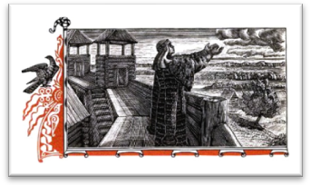

- Фаворский В. А.
- Чарушин Е. И.
- Аземша А.Н.
10. Какой жанр объединяет данные произведения?
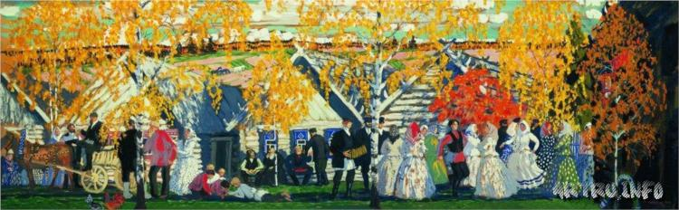

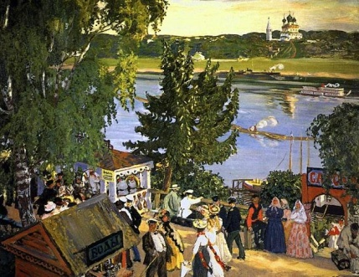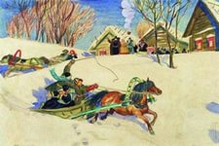

- Портретный жанр
- Анималистический жанр
- Бытовой жанр
- Жанр натюрморт

11. В каком виде изобразительных искусств выполнены данные произведения?

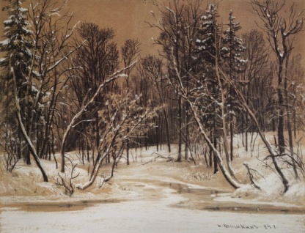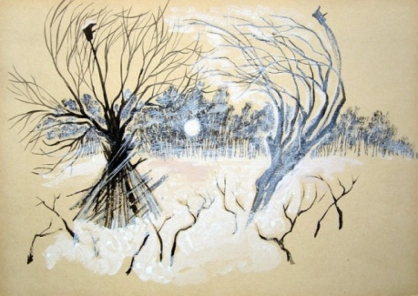

- Живопись
- Графика
- Роспись
12.В каком жанре изобразительных искусств выполнены данные произведения?
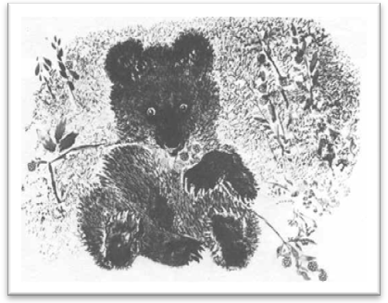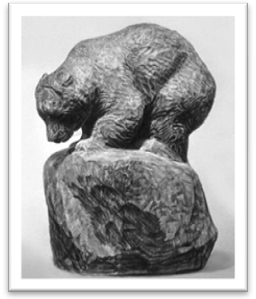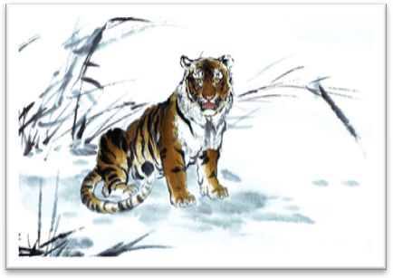
- Портретретный жанр
- Анималистический жанр
- Бытовой жанр
- Сказочно- былинный жанр

13. Соотнеси картину и автора произведения. Запиши ответ номер и цифру

1 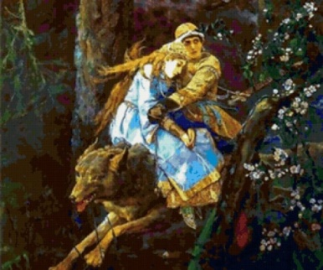 | А ) Рерих Н.К.
2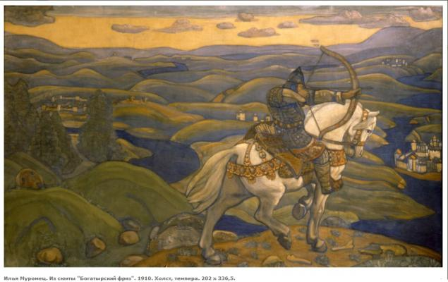 | Б) Васнецов В.М.
3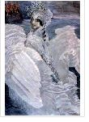 | В) Врубль М.А.

14. Соотнеси картину и жанр произведения. Запиши ответ номер и цифру
1. 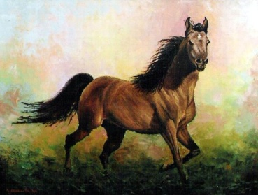 | А. Пейзаж
2. 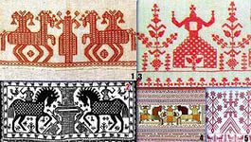 | Б. Сюжетно - тематическая картина
3. 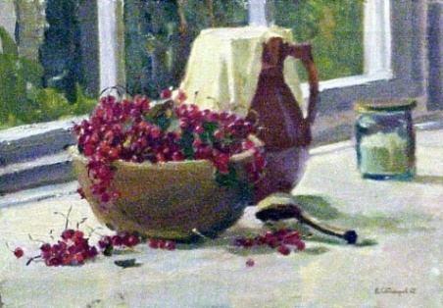 | В. Зооморфный орнамент
4.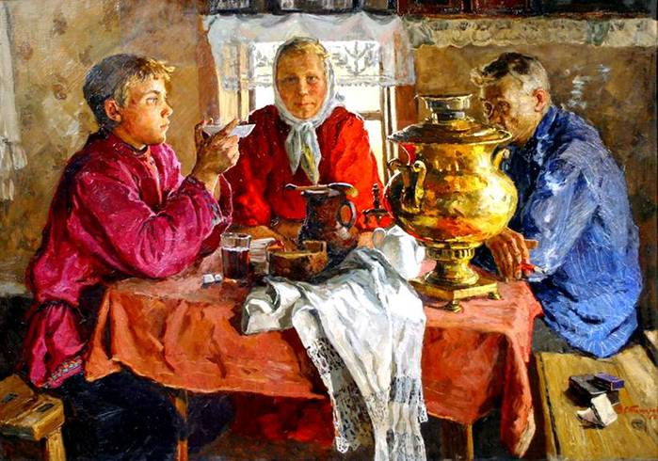 | Г. натюрморт
5.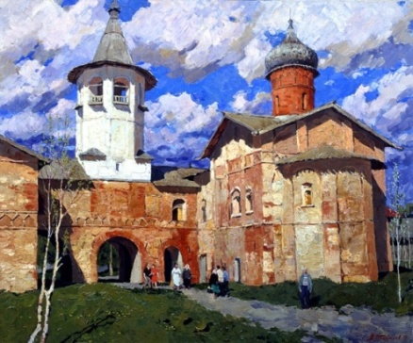 | Ж. анималистический жанр
6.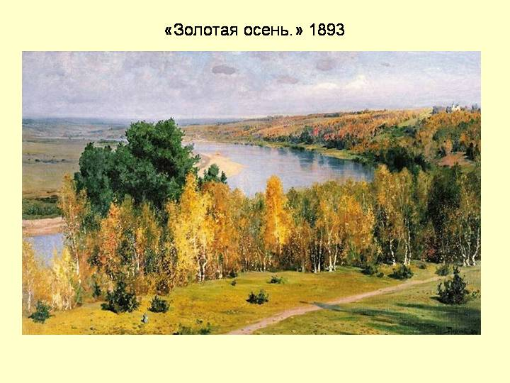 | Д. городской пейзаж

15. Посмотри и ответь, что под каждым номером
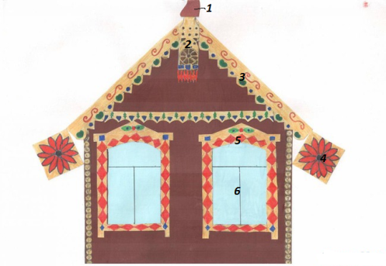
Ключи к тестам
1 | 2 | 3 | 4 | 5 | 6 | 7 | 8
В | В | А | Цвет, колорит | В | А | В | В
9 | 10 | 11 | 12 | 13 | 14 | 15
А | С | В | В | 1б,2а, 3в, | 1ж,2в,3г,4б,5д,6а | 1-конек,2 полотенце, 3 причелина,4- полотенце, 5- наличник,6 окно

Тест 2
1. Вид искусства, в котором красота служит для украшения быта человека:
а) Пейзаж
б) Картина
в) ДПИ
г) Краски
2. Назовите основные элементы декоративного убранства русской избы:
а) фронтон, полотенце, наличник
б) конь - охлупень, причелины, наличник, полотенце
в) фронтон, коник, лобовая доска
3. Выберите принципы, которыми руководствовался народный мастер при изготовлении предметов быта:
а) польза, прочность, красота
б) изящество, польза, прочность
в) дешевизна, красота, польза, прочность
4. Для чего народный мастер так тщательно украшал окружающие его предметы знаками и символами, выстраивая из них причудливые узоры:
а) для красоты
б) для защиты
в) для удобства
5. Окно в избе служило:
а) для входа света солнца
б) для красоты
в) для связи домашней жизни с внешним миром
6. Где находилось почетное место в избе «красный угол» –
а) в центре избы
б) у порога
в) в переднем углу избы
7. Какой инструмент был неизменной спутницей женщины:
а) веретено
б) челнок
в) прялка
8. Какое слово не относится к видам полотенец:
а) нарядные
б) ритуальные
в) Красивые
9. Какой цвет преобладал в русской народной вышивке:
а) жёлтый
б) красный
в) чёрный
10. Какое изображение не относится к числу символов-оберегов:
а) солнце
б) вода
в) гром
г) растения
Ключи:
1 | 2 | 3 | 4 | 5 | 6 | 7 | 8 | 9 | 10
В | Б | В | Б | А, В | В | В | В | Б | В

Содержание диагностических материалов
6 класс
1. Какие виды пластических искусств относятся к изобразительным?
а) графика
б) архитектура
в) дизайн
г) живопись
д) скульптура
2. Запишите последовательность цветов спектра.
3. Какой цвет не относится к основным цветам?
а) красный
б) желтый
в) зелёный
г) синий
4. Какой цвет не относится к составным цветам?
а) оранжевый
б) зеленый
в) фиолетовый
г) жёлтый
5. В цветовом круге дополнительные цвета находятся:
а) строго напротив друг друга
б) рядом друг с другом
6. Чтобы получить светлоту нужно добавить:
а) жёлтый цвет
б) белый цвет
в) серый цвет
7. Колорит это:
а) световые волны определённой длины
б) полярное противопоставление
в) взаимосвязь всех цветовых элементов
8. К ахроматическим цветам не относится:
а) чёрный
б) белый
в) коричневый
9. Основа выразительности скульптуры:
а) объёмные формы
б) линия
в) цвет
10. Основной жанр станковой скульптуры:
а) анималистический
б) портретный
в) бытовой
Ключи:
1 | 2 | 3 | 4 | 5 | 6 | 7 | 8 | 9 | 10
а,г,ж | к,о,ж,з,г,с,ф | а,б,г | г | а | б | в | в | а | б

Содержание диагностических материалов
7 класс
1. Назовите вид изобразительного искусства, произведения которого имеют объёмную форму и выполняются из твёрдых или пластических материалов.
А) живопись; В) архитектура;
Б) графика; Г) скульптура.
2. Что означает слово “скульптура?
3. Кто написал портрет Моны Лизы (“Джоконды”)?
4. Укажи работы Микеланджело Буонарроти
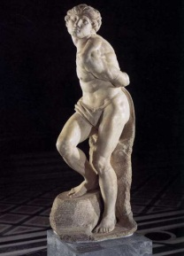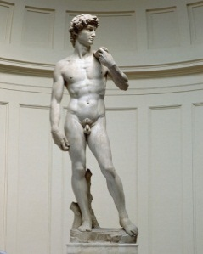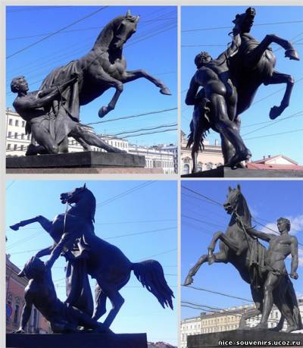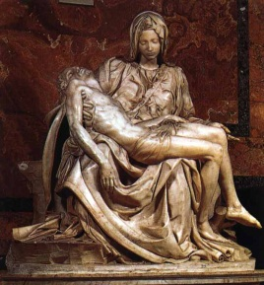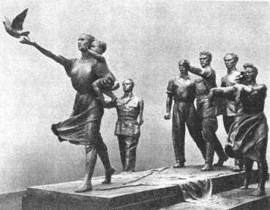
А)«Раб» Б) «Давид В)«Укрощение коняГ)«Оплакивание Христа»Д)Требуем мира»
5. Назови автора этой скульптуры. Как она называется ?
- А) В. Мухина «Борей»
- Б) О. Роден «Мыслитель»
- В) П. Клодт «Укротитель коня»
- Г) Микеланджело « Раб»
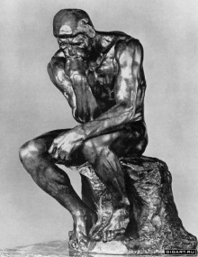
6. Узнайте произведения скульпторов
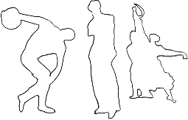
7.Что называют ПРОПОРЦИЯМИ ?
А)соразмерность частей формы или элементов между собой и между другими объектами;
Б) свод правил и законов, которыми должен руководствоваться художник;
8) Разделите изображения на СТАТИЧНЫЕ И ДИНАМИЧНЫЕ.
А) статика Б) динамика
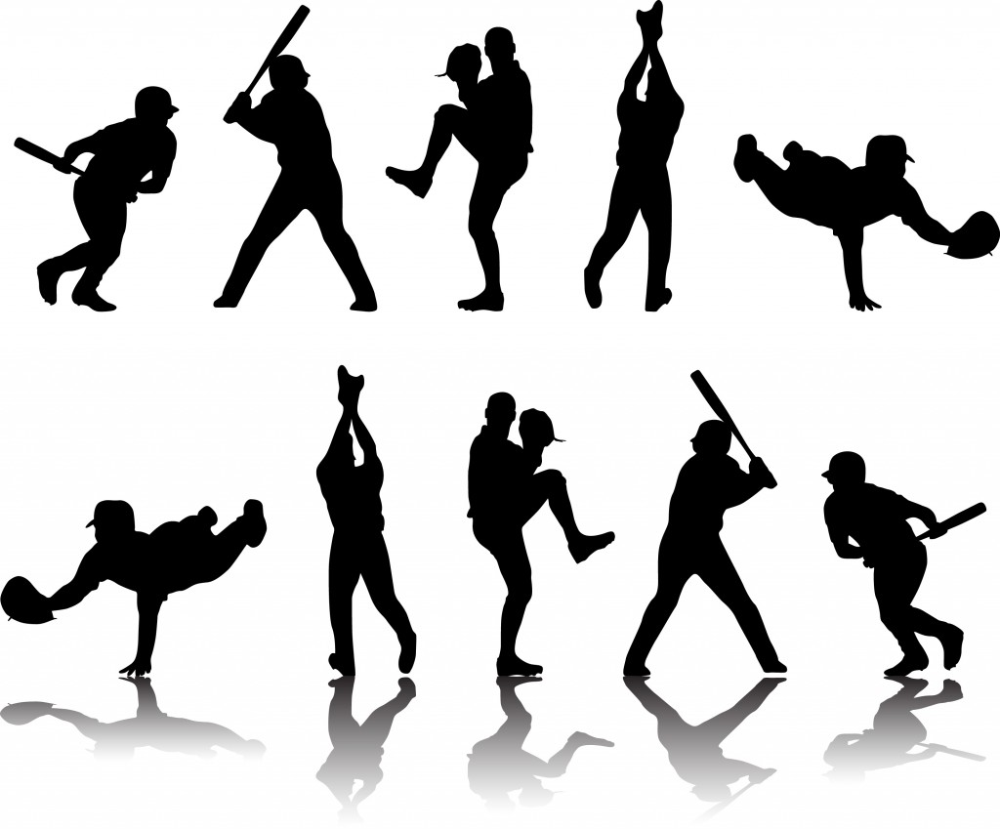1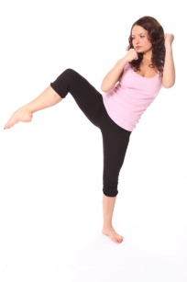2 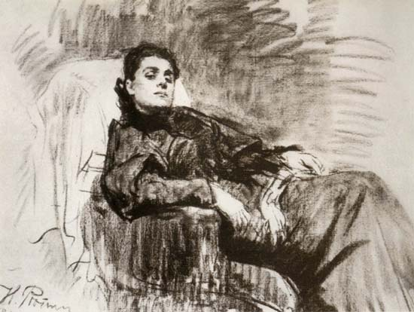3 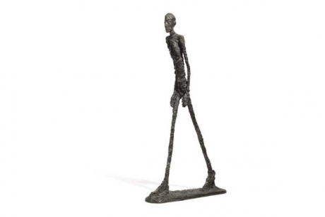4 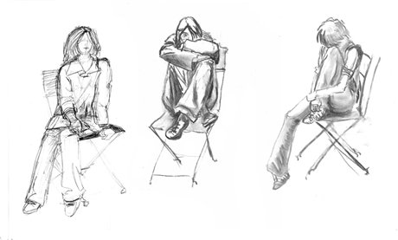5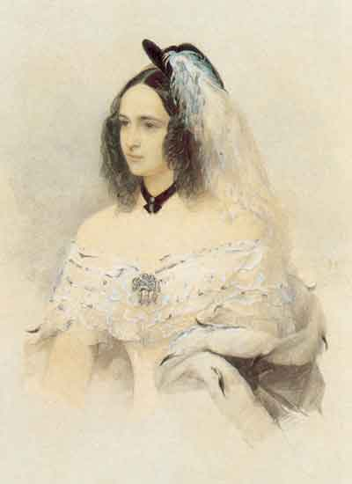6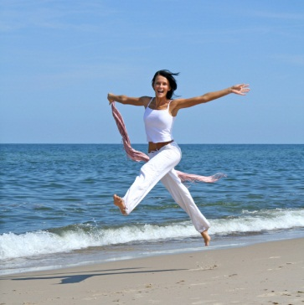7
9. Что называют НАБРОСКОМ ?
А) бегло и быстро выполненный рисунок
Б) подготовительный рисунок для более крупной работы

Содержание примерных диагностических материалов
8 класс
Тест 1
1. Композиция это:
а) придание произведению единство и цельность;
б) изображение предметов в пространстве;
в) гармоничное расположение элементов по отношению друг к другу.
2. Выберите не относящееся к свойствам композиции слово:
а) симметрия и асимметрия;
б) пятна и линии;
в) динамика и статика;
г) ритм.
3. Симметрия это:
а) когда нет сбалансированности;
б) неуравновешенность предметов,
в) равновесие масс, как бы зеркальное отражение одной части другою.
4. Замкнутый (закрытый) тип композиции:
а) передача образа чего-то неподвижного;
б) использование на картине одной или нескольких диагональных линий;
в) построение композиции по форме круга, квадрата, прямоугольника с учетом симметрии.
5. Открытый (разомкнутый) тип композиции:
а) изображение большого простора, панорамы;
б) следует с боков ограничить какими-либо элементами;
в) композиция является симметричной, уравновешенной или образует простые геометрические схемы (треугольник, круг, овал, квадрат, прямоугольник).
6. Прием динамичной композиции, правила передачи движения:
а) использование на картине одной или нескольких диагональных линий;
б) ограничить свободное пространство перед движущимся объектом;
в) выбирать определенный момент, наиболее ярко отражающий характер движения.
7. Прием статичной композиции, правила передачи покоя:
а) отсутствие диагонального направления;
б) оставить перед движущимся объектом свободное пространство;
в) изображение объектов в спокойных позах.
8. Фронтальный вид композиции располагается (плоский - витраж, фреска, картина):
а) параллельно краям поля;
б) горизонтально краям поля;
в) вертикально краям поля.
9. Глубинно—пространственный вид располагается:
а) вертикально краям поля;
б) стягивается к композиционному центру произведения;
в) располагается под углом к краю поля.
10. Ритм это:
а) изображение слева подобно изображению справа и разделено по какой-либо оси;
б) чередование изобразительных элементов;
в) зрительное равновесие в композиции.
Ключи:
1 | 2 | 3 | 4 | 5 | 6 | 7 | 8 | 9 | 10
А,В | Б | В | А,В | А | А,В | А,В | А | В | Б,В

